关于暑期学校通选课学生选课通知

按学校安排，我校从今年开始将开办暑期学校。期间聘请2位教师开设3门次通选课。现将选课具体事宜通知如下：
一、选课安排
1、面向对象：全校各年级同学。（包括2013届通选课学分不足的学生）。
2、选课时间：6月19日（第十七周周三）早8点至6月24日（第十八周周一）晚10点，共6天。
3、开课时间：暑期第一周（7月8日）。
4、开课课程目录见下表。
序号 | 课程名称 | 学分 | 任课  教师 | 实际开课时间 | 备注
1 | 自然科学概论 | 2.0 | 李鹏中 | 周一、三、五第1，2，3节（暑期第一至第四周） | 系统中显示为“周三第1，2，3节”
2 | 可持续发展概论 | 2.0 | 李鹏中 | 周一、三、五第5，6，7节（暑期第一至第四周） | 系统中显示为“周三第5，6，7节”
3 | 情 商 | 0.5 | 龚晓洁 | 周一、二、三第9，10，11节（暑期第一周） | 系统中显示为“周一第9，10，11节”
5、因教管系统中一个教学班只能显示一个上课时间，因此实际上课时间与系统中显示的时间有所不同。详细见上表中的“实际开课时间”与“备注”部分。
6、在整个选课时间区间（6月19日－6月24日），同学们可通过校园网、公众网进行选课，具体安排见表。特别提示同学们最好在校园网内选课（速度较快），校外的网络也可以。
7、自然科学概论、可持续发展概论课程选课人数不足150人的将停开。
二、选课指南
（一）登录系统
进入教务处网站“网上教管”栏目（http://202.194.76.110），用户名：本人学号（如：20120101001），密码：本人身份证号（包含”x”的注意大小写），未登记身份证号的密码为本人学号。选择“学生”角色，按“登录”进入系统。
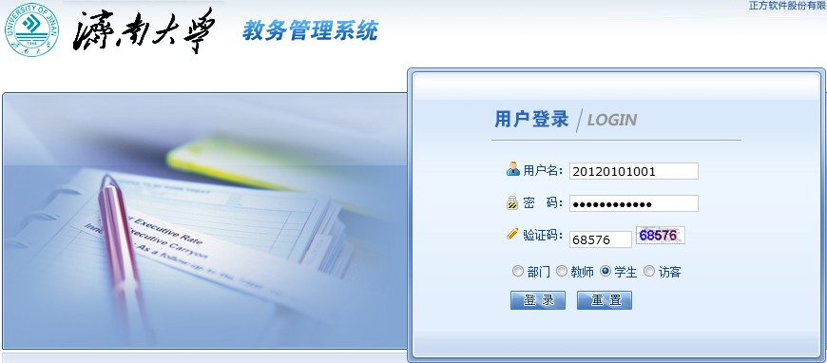
（二）网上选课
登录后，进入“网上选课”下的“通选课”页面。
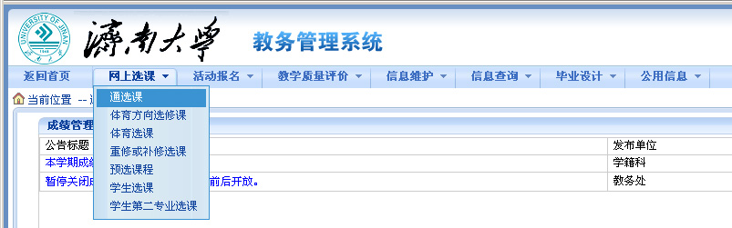

选择“课程性质”、“有无余量”、“课程归属”、“上课时间”、“上课校区”等选项进行筛选，显示相应结果；如选“可持续发展概论”该门课程，在“选课”列对应下方可选框打钩选中，单击“提交”按钮即选中该课程。
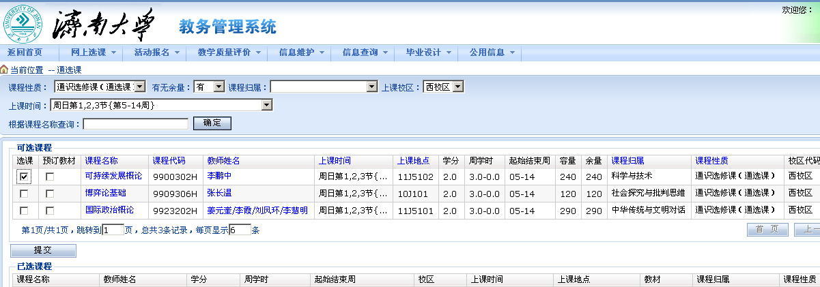

选择相应课程后，显示如下已选清单，如需退选，直接点击已选课程对应“退选”按钮，完成该门课程退选。
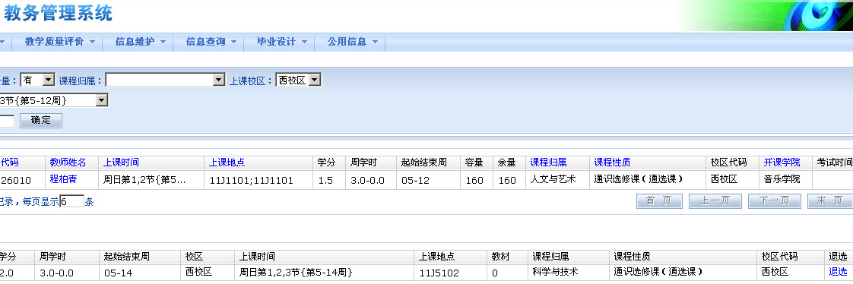

三、通选课管理部门联系方式
选课管理：教务处通识教育科、教务处学籍科
电 话：8276-1206（课程信息服务），8276-5815（网络技术服务）
联 系 人：邵华、魏俊超
e-mail：eo_shaoh@ujn.edu.cn；eo_weijc@ujn.edu.cn

济南大学教务处
2013年6月17日

